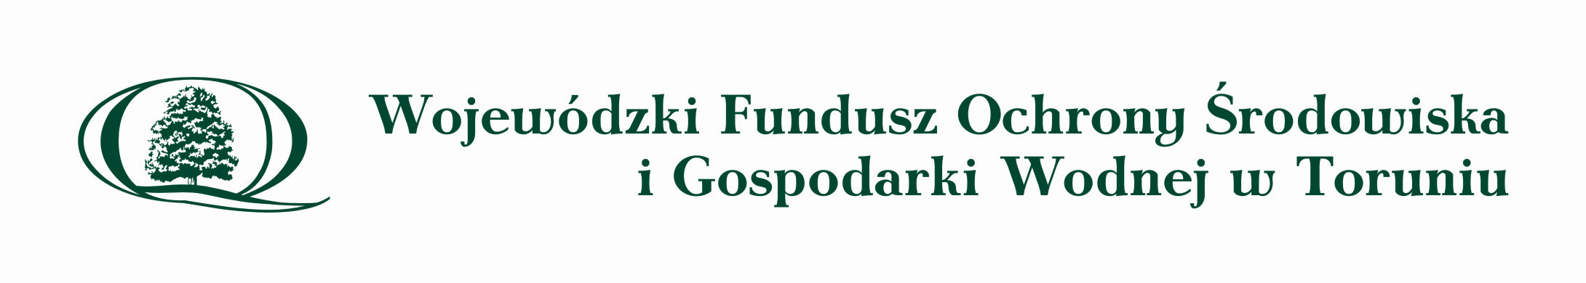
AZBEST 2020

Gmina Wielgie w 2020 r. uzyskała 100 % dotację ze środków finansowych Wojewódzkiego Funduszu Ochrony Środowiska i Gospodarki Wodnej w Toruniu oraz Narodowego Funduszu Ochrony Środowiska i Gospodarki Wodnej na realizację zadania pn. „Demontaż, transport i unieszkodliwianie wyrobów zawierających azbest z terenu Gminy Wielgie” w kwocie netto 54.098,80 zł.

Realizując zadanie osiągnięto efekt ekologiczny w ilości 139,99 Mg zutylizowanych wyrobów zawierających azbest od 46 mieszkańców gminy.

Całkowity koszt przedsięwzięcia wynosił brutto 58.426,70 zł.

